

**市场调研报告**

|  |  |
| --- | --- |
| 课程名称 | 微观经济学 |
| 小组成员 | 保护个人隐私 |
|  |  |
|  |  |
|  |  |
|  |  |

# 目录

目录 2

一.引言 3

1.1调研背景 3

1.2 调研目的 3

1.3 调研方式 4

1.4 资料收集方法 4

二.电动车市场背景 4

2.1 产品特性 4

2.2 国内市场 5

三.调研结果 6

3.1总体使用情况 6

3.2宣传与接触渠道 7

3.3购买渠道与消费动机 7

3.4消费者的购买力与购买意愿 8

四.需求与消费者 9

4.1需求与需求量 9

4.2影响需求的因素 9

4.3边际效用 11

五、生产者分析 12

5.1 校内电动车的运营模式 12

5.2 校内电动车的供给 12

5.3 影响校内电动车供给的因素 12

5.4 校内电动车的供给弹性分析 13

六.政府政策 14

6.1电动自行车3C认证与新国标 14

6.2 出台政策保证电动车消防安全 15

6.3其他政策的影响 16

七.市场结构与分析 16

7.1紫金港周围市场结构 16

7.2 SWOT分析法 17

八.行业走势 18

8.1国内电动车市场 18

8.2紫金港周围电动车市场 20

8.3发展建议 20

九.总结 21

9.1调研的创新性 21

9.2调研的局限性 22

参考文献 22

# 一.引言

## 1.1调研背景

随着改革开放的持续深入，人民生活水平逐步提高，人们对生活舒适度的要求越来越高，对交通的需求也愈加增多。发展到二十一世纪，时代的呼声已经是“呼唤绿色环保”，不但要求人们注重节约能源，更重要的是要求人们更加注重居住环境和绿色环保，以实现社会的可持续发展。

在“节能低碳”呼声愈高的今天，发展新能源车逐渐成为当前汽车工业的潮流所趋，各类新能源技术的研发如雨后春笋般涌现。电瓶车的代步出行能给予我们更多的节能与环保，是目前世界上能达到零排放的区域性机动车之一。如今电瓶车进入了新的高潮，其应用的领域更加宽泛，一个新的电瓶车时代已经到来。

浙江是中国电动车生产大省以及电机、模具、塑件等零部件的主要生产基地。以上电动自行车制造板块形成了分布全国的集物流、配套、研发、制造为基础的辐射中心，各板块的制造优势及特色进一步形成，板块之间的竞争和融合不断加强，产业聚集优势明显。而在浙江大学紫金港校区的校园内，学生选择电动车作为出行工具的不在少数，也因此带动了紫金港周边电瓶车市场的发展与繁荣。因此，我们决定对紫金港范围内的电动车市场进行调研，希望能在市场调研的基础上，透过表象，以经济学的思维方式结合课堂上学习的知识分析电瓶车市场，加深对知识的掌握与运用。

## 1.2 调研目的

1、 通过对紫金港范围内的电动车市场调查，深入了解大学电动车市场的发展情况和主要问题，提出校园电动车市场发展的新思路、以及相应配套服务改进的新措施。

2、 分析浙江大学紫金港校区大学生在购买电动车时的心理状态，所考虑的各类决定因素，结合消费者选择的知识分析同学们的消费行为。

3、运用经济学理论解释电动车市场的供给与需求，能够在对市场多方面分析的基础上向相关商家提出一些可行性较高的建议或方案，有助其制定更好的营销战略，同时更好地满足学生日常电动车使用的需求（如充电难问题），实现买者与卖者的共赢。

4、 将微观经济学课堂上的知识学以致用，通过实地的调查研究，让组内同学们在课堂学习之余，锻炼社会实践能力，在提出问题、分析问题、解决问题的过程中增强队员的团队合作精神。

## 1.3 调研方式

1、通过采访身边同学、舍友中拥有电动车的人，对他们进行口头采访并记录下他们在购买电动车时所考虑的一系列客观因素，通过分类整合设计出一份关于购买电动车的调查问卷，在各大网络社交平台随机发放调查问卷以获得同学们在选择购买电动车时的方式及选择过程中的心理状态信息，从而了解买方市场的基本情况。

2、通过采访电动车实体店卖家，询问并总结出紫金港范围的电动车市场特点与市场分析，获取卖方市场的基本情况。

3、我们对收集到的数据和访谈资料进行整合分析，结合我们在《微观经济学甲》课堂上所学得的知识，得出我们最后的结论。

## 1.4 资料收集方法

我们通过线上分发问卷与实地进行走访相结合的方式来获取资料。

问卷调查：问卷的收集对象是浙江大学紫金港校区的大一、大二及以上本科生、留学生、研究生群体，我们通过“问卷星”在朋友圈和空间进行问卷的发放与收集，共收集了368份问卷，具体的问卷内容已附录。

实体店走访：我们拜访了位于北街以及堕落街中“温州村”的几家实体店，同时也采访了在以往出售过二手电动车的学生卖家。与他们的交流结果帮助我们 初步分析出了紫金港范围的电动车市场分析以及需求与消费者分析。

# 二.电动车市场背景

## 2.1 产品特性

电瓶车种类繁多，产品丰富。不同种类的电瓶车拥有不同的性能，可以满足拥有不同需求的消费者。如果按照动力来源分，电瓶车可分为增程式电瓶车、混合动力电瓶车；如果按照电力提供的方式也可以将电瓶车分成两大类，一是连接外部电源来获得电力，另外就是用燃料电池，储能器件（如储能电池，超级电容）等作为电力。

电瓶车整车的结构很简单，基本单元就是车架、塑件、减震、电池、控制器、电机。车架的质量尤为关键，其品质直接决定了整车的安全性能。电动车市场鱼龙混杂，车架又是隐藏在车辆内部无法直接检查，因此很多厂商对车架品质的控制并不严格。国家市场监督管理总局已于2018年制订《电动自行车安全技术规范》，规定整车质量必须达到55kg。可是校园内，许多同学的电瓶车明显不足55kg，商家为了小巧轻便设计了非常轻的车架，却也带来了极大的安全隐患。

电池的选择也是十分重要的，好的电池可以大大降低消费者后期的使用以及维护成本。在平日同学们对电瓶车的使用过程中，充电桩少、充电困难一直是最大的问题。而充好电后续航能力低，充电频繁浪费了同学大量的时间。不少同学为了节省时间，违反规章制度，将电瓶车带到寝室楼下，用接线板连到寝室内充电。这种极其危险的行为导致了数次安全事故。

电池可分为铅酸和锂离子电池，不同品牌的电池价格差异较大，而对于锂电池，不同类别差异更大，二类电池对比一类电池价格差异悬殊。普通人肉眼很难对电池的好坏做出区分，而电池的价格占比又十分巨大，因此，通过品牌选择电池可以有效避免不良电池浑水摸鱼。天能、超威都是电池行业的上市公司，是可以信赖的电池品牌。充电器的品质也十分关键，很多电动车火灾事故的发生多是由于充电器短路引起的。充电器不但直接影响安全，而且对于电池的寿命有直接的影响。很多电池的寿命只有1年，原因不是因为电池本身的品质，而是消费者选用了质量不合格的充电器。长期过充或者欠充导致电池寿命缩短，因此选择合格的充电器是保证电池寿命的关键，既保证安全性，又保证电池的使用寿命。

电瓶车的寿命一般是3-4年。因此，同学们一般刚入学时购买一辆，就能满足整个大学期间的使用。电瓶车作为出行工具，而且是能长期使用的出行工具，其价格波动对同学们的需求影响较小。大多数同学在已经有一辆电动车后，绝不会因为电瓶车降价去多买一辆备用；而打算买电瓶车的同学，也很少因为电瓶车涨价就放弃购买。总的来说，电瓶车是弹性系数较小的一种商品。

## 2.2 国内市场

电瓶车行业是在不断的争议中逐步发展壮大的。从1999年行业技术标准首次颁布、当年产量18万辆、铅酸电池动力起步，到迄今保有量已超过了2亿辆，相当比例的产品采用了能量密度、成本更高的锂电池。

根据国家统计局和中国汽车工业协会发布的数据，我国电瓶车的产量在2013年首次超过了摩托车，近年来年产量保持在3000万辆以上。今年上半年，电瓶车产量1344.2万辆，同比增长7.7%，而两轮脚踏自行车的降幅为32.1%，电瓶车和自行车的量在接近。[1]

目前我国国内电瓶车市场，有以下几个特点：

一、市场竞争激烈，进入全方位竞争阶段。产品质量技术水平提高，优秀品牌繁荣发展，杂牌惨淡经营或退出市场，竞争日益激烈。电瓶车的销售量不断上升，利润率逐渐降低，体现了完全竞争市场的特点。轻摩化电动车比电动自行车利润高；高档车利润大，中低档车销量大；品牌车利润高，但叫好不叫座；杂牌车淘汰速度加快，低劣的售后服务影响电动自行车行业整体形象。

二、南北市场发展状况差异明显。华北、东北和西南市场不温不火，但竞争激烈，受北方气候条件和西南地形以及失窃率高和居民购买力较弱等因素制约，发展较慢；上海、浙江和广东等市场竞争激烈，有利可图，由于政策限制较少，气候温暖，地势平坦，居民消费能力较高，同时地方品牌较多，因此发展较快；华中、山东、江苏等市场竞争激烈，大有可为，但部分地区对电动自行车有所限制，电动自行车失窃率高，市场尚不成熟等限制了发展。

三、 地方政策成为影响部分地区电动自行车销售的主要因素。电动自行车的发展从一开始就受到法律和政策的重大影响，各地对电动自行车发展的政策对市场影响巨大。归结起来，各地政府对电动自行车的政策分为三类：一种是明确允许、支持电动自行车上路，这对电动自行车的销售有促进作用；另一种是明确限制、禁止电动自行车上路，这对电动自行车的发展是极大的束缚；第三种是没有明确的政策，这就意味着时刻都有政策性风险，限制了市场的发展壮大。[2]

# 三.调研结果

我们采用线上与线下结合的方式对小龟的消费者群体进行了调研，线上调研采取了发放调查问卷的形式。我们在多个校内的不同类型的大型QQ群中投放问卷以保证样本选择的合理性，样本中的学生包含来自紫金港、玉泉、西溪、华家池等多个校区的本科生，硕士研究生和博士研究生，这使得我们的样本的选择具有代表性，减小个人偏差对调研结果带来的影响。问卷的具体内容将在附件中展示。

而在线下调研中我们采取了街头随机采访的形式，在人流量较大的紫金港校区文化广场附近对路过的若干位学生进行了随机采访，以下是我们调研的结果。

## 3.1总体使用情况

在我们发放出去的问卷中，共收回有效回答问卷308份，其中有65人在第一题“是否拥有一辆自己的小龟”中选择了“是”，样本中的小龟持有率约为21.1%。类似地，在我们随机采访的27位路人同学中，有6位同学回答了自己拥有小龟，与问卷调查中的比例相接近，我们可以从中推测出在校学生的小龟持有率约在20%-25%的区间内。

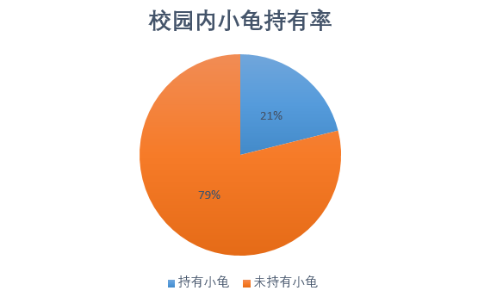

## 3.2宣传与接触渠道

我们在问卷中设置了关于消费者如何了解到校园附近“小龟”市场的问题，在“店家的广告”、“同学与朋友的推荐”、“公众号，CC98等网络平台”和“其他途径”四个选项中，65名持有小龟的同学中有6人选择了“店家的广告”，53人选择了“同学与朋友的推荐”，4人选择了“公众号、CC98等网络平台”以及2人选择了“其他途径”。

在街头采访中我们获得的结果和与之相似，5名持有小龟的同学回答了“同学与朋友的推荐”，由此可见，同学与朋友之间的口耳相传确实是消费者获取小龟的相关市场信息的第一途径，在所有途径中占据了绝对的主导地位。

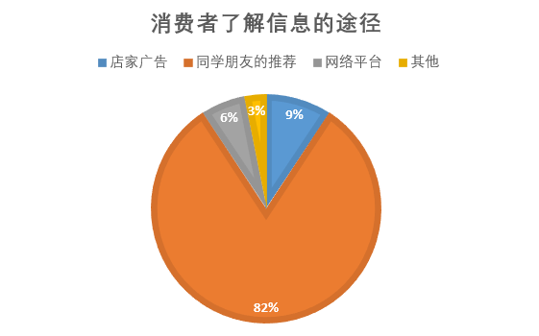

## 3.3购买渠道与消费动机

我们在问卷中设置了有关小龟的购买渠道的相关问题，在持有小龟的65份问卷中，有58人选择了“在学校附近的店铺购买”，有6位同学选择了“购买校内同学的二手小龟”，1位同学选择了“通过电商平台网购”，由此可见学校里的小龟的市场较为单一化，市场的供给方主要是学校附近的几家电动车销售门店，具有垄断竞争市场的部分特征，不过规模比较小，限定在学校附近，但也有小规模的二手市场存在，但是总的来说，浙江大学校园内的小龟电动车市场中，消费者的购买渠道主要是在学校附近的门店购买。

而在被问到为什么选择购买小龟时，不论生活费在什么水平段的同学，绝大多数的同学的选择都是“出行方便”，我们的街头采访中也显示，不少同学认为“生活区与教学区离得太远”，“学校里经常出现上下课的高峰期”，因此“出行方便”也顺理成章地成为了购买小龟的同学们的最直接，也是最重要的因素。

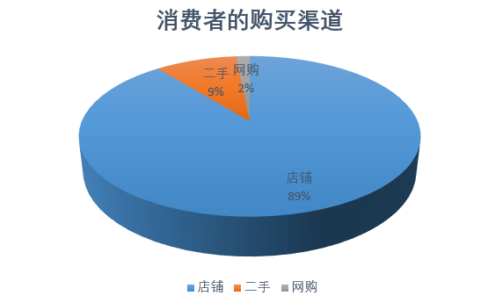

## 3.4消费者的购买力与购买意愿

3.4.1消费者购买力的分析

我们设置了多个问题来调查同学们在小龟这一特定种类的商品中的购买力和购买意愿，其中，在不持有小龟的243位同学中，有将近56位同学拥有接下来购买一辆小龟的意愿，这一比例接近23%，而在被问到“理想的高性价比的小龟的能接收的价格区间”时，308份有效问卷中，6位同学选择了0-1000元，145位同学选择了1000-2000元，153位同学选择了2000-3000元，4位同学选择了3000元以上，我们不妨按照价格区间的中位数来计算消费者们能接受的合理价格的数学期望(其中3000元以上这一选项的期望按照4000元计算)，得到的合理价格的数学期望E=（6*500+145*1500+153*2500+4*4000）/308=2009.7元，即同学们的购买小龟的期望价格为2009.7元。

3.4.2消费者的购买意愿与不同“收入阶层”的消费者的需求

我们统计的所有人的生活费（可以理解为市场中的消费者们的收入水平，大部分大学生仍然没有经济独立的能力，因此我们将大学生每个月的生活费视为消费者的收入水平），结果如下：（总人数为308人）

|  |  |  |  |  |
| --- | --- | --- | --- | --- |
| 生活费 | 1000元以下 | 1000-2000元 | 2000-3000元 | 3000元以上 |
| 人数 | 9 | 131 | 153 | 15 |

另一方面，我们也统计了已经购买小龟的人的购买价格，统计到的数据显示，65位已经购买了小龟的同学当中，有18位同学的购买时的花费在1000元-2000元之间，另外的47位同学的购买价格在2000元-3000元之间，按照价格区间的中位数来计算，购买者的平均花费为2223.1元。由此可见，**同学们在购买小龟电动车时的期望消费与实际成交价格之间有着不小的差值**，同学们对市场中的小龟的价格期望要低于市场中真正的小龟的价格的期望，这或许便是小龟持有量占总体学生比重较低，而有相当一部分未购买小龟的同学有购买意愿而持观望态度的原因。

当然，我们也统计了消费者和有购买意愿的同学的收入情况，问卷统计的结果显示，在308位填写问卷的人中，购买了电动车和有购买欲望的同学一共有121位，这121位“有消费意愿”的同学的调查结果显示，有71位同学（约占总体的58%）的月生活费在2000-3000元之间，而生活费水平在1000元-2000元比重也较高，有34位同学，1000元以下和3000元以上这两个层次的同学相对而言较少，每个收入阶层的有消费需求的人的占比如下图所示：

|  |  |  |  |  |
| --- | --- | --- | --- | --- |
| 收入水平 | 1000元以下 | 1000-2000元 | 2000-3000元 | 3000元以上 |
| 有消费需求的比例 | 11.1% | 25.9% | 46.4% | 53.4% |

我们从这张表格中可以看出，消费者对电动车的消费需求随着消费者收入水平的增长而增长，因此，电动车也属于正常品的范畴。

我们所选取的消费者样本的收入水平也大致符合正态分布的统计学规律。从这一项调查中可以看出，消费者中对电动车有需求的人的收入水平集中在1000元-3000元之间，而其中收入水平在2000元-3000元的人数最多，在选填项目“更注重电动车的哪一方面特性”中，低收入消费者群体（2000元以下）更看重电动车的“价格实惠”，而较高收入群体（2000元及以上）则更希望电动车“性能优良”，这一调查结果也反映出不同收入阶层的消费群体对“电动车”这一商品的需求情况和消费偏好。

# 四.需求与消费者

## 4.1需求与需求量

**4.1.1需求**

需求是指消费者在某一特定时间内的每一价格水平上对某种商品或劳动愿意并且能够购买的数量。因此，需求需要满足两个条件：一是有购买该商品的意愿，二是有购买商品的能力。影响需求变动的因素很多，如商品自身的价格、消费者收入水平、消费者偏好、人口数量和结构的变动、政府的消费政策以及消费者对商品未来的预期等等。

从购买意愿分析，浙江大学紫金港校区分东西两个部分，东区占地面积3192亩，西区规划建设用地约5500亩，规划总建筑面积约120余万平方米，校区面积大，电瓶车可使学生上下课出行更省时、方便。因此，学生有一定的购买意愿。

从购买能力分析，据问卷调查，49.6%学生每月生活费在2000~3000的区间，一手电瓶车定价一般为2000-3500元，二手电瓶车价格相对更低，大部分学生有能力支付。

**4.1.2需求量**

需求量是指消费者在某一特定时间内的某一价格水平上对某种商品或劳务愿意而且能够购买的数量。就读、生活于浙江大学紫金港校区的人数较多，估计约有一万八千人。从问卷中可知，填写问卷的同学中有21.1%已购买电瓶车，以此估算紫金港校区电瓶车需求量约达3800辆。

**4.1.3需求规律**

在其他条件不变时， 商品的价格上升，对该商品的需求量减少。

此外，还存在决定需求的非价格（商品本身价格）因素，如消费者数量、消费者偏好、消费者收入水平、相关商品的价格、消费者预期等。

## 4.2影响需求的因素

**4.2.1价格**

从厂商的角度分析，产品、价格、销售渠道和促销是最常见的市场营销组合，在通常情况下，价格是四个组合因素中一个最具敏感性的因素。尽管当今的营销理论认为传统的四因素营销组合已经不能完全适应环境的最新变化，但价格仍然是厂商常用的市场竞争手段，其中一个很重要的原因是因为产品销售价格是各营销组合因素中唯一不需要直接支付费用的因素，而且对于厂商来说，实施也很容易。[1]因此，价格的变动在多变的市场中是常常发生的。

在其他条件不变的情况下，价格的上升会导致电瓶车需求量减少，价格的下降会导致电瓶车需求量增加。

如图1所示，当电动车的价格由P1降低至P2时，其需求量也相应地由Q1增加至Q2。

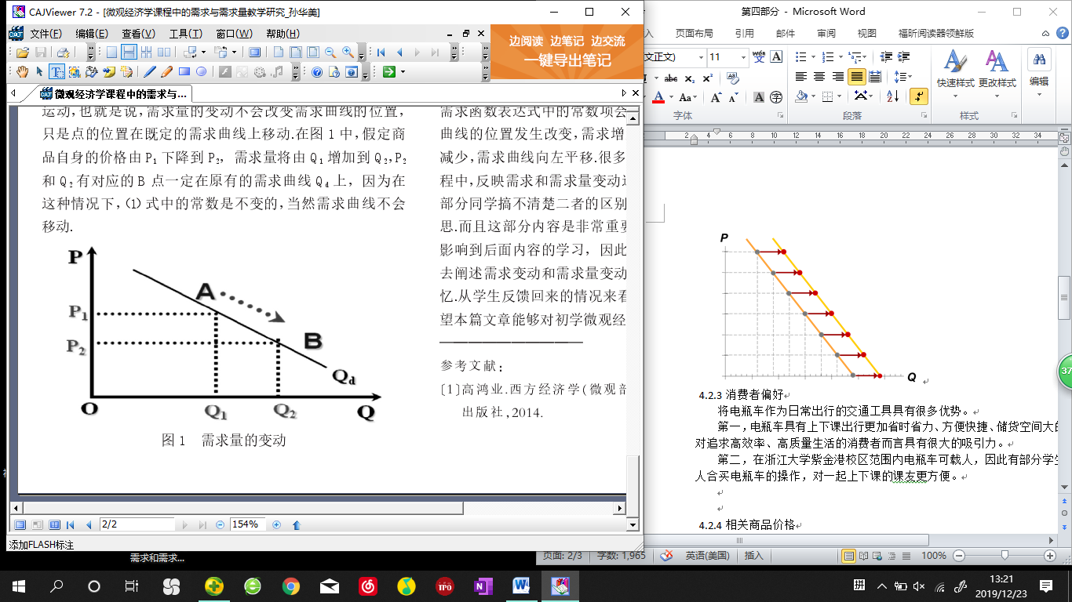

图1.电瓶车需求函数曲线

**4.2.2消费者数量**

就读、生活于浙江大学紫金港校区的人数较多，包含大一大二全体学生、农学院等部分院系的大三大四学生、部分留学生以及研究生、博士生等一万八千人左右。

今年由于迁校区政策的改变，人数比往年更增加了一部分，消费者数量增加，因此每一价格水平下的需求量增加，使需求曲线向右移动。如图2所示，电瓶车需求量曲线由Qd右移为Qd‘，在同一价格P1的条件下，需求量由Q1增加至Q2。

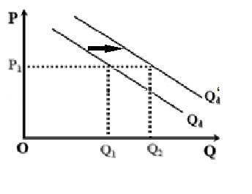

图2.消费者数量增加对需求量的影响

**4.2.3消费者偏好**

将电瓶车作为日常出行的交通工具具有很多优势。

第一，电瓶车具有上下课出行更加省时省力、方便快捷、储货空间大的优点，对追求高效率、高质量生活的消费者而言具有很大的吸引力。

第二，在浙江大学紫金港校区范围内电瓶车可载人，因此有部分学生采取两人合买电瓶车的操作，对一起上下课的课友更方便。

**4.2.4消费者收入水平**

据调查显示，浙江大学紫金港校区的本科生月生活费3000元以上的占5%，2000元-3000元的占49.6%。此外，还有不少学生选择家教、代购等兼职，可以在一定程度上增加每月收入。

**4.2.5相关商品价格**

根据所学知识，相关商品分为互补商品和替代商品。

电瓶车的互补商品有骑车专用手套、可拆卸式挡风毯、电瓶车雨衣、电瓶充电线等。由于此类互补商品的价格远远低于电瓶车的价格，必要性也不大，对电瓶车的需求影响不大，可忽略不计。

在浙江大学紫金港校区内，电瓶车的替代商品主要有自行车、共享电瓶车、校园内观光车“小白”。

自行车是本校区内主要的出行工具。自行车的价格低于电瓶车，在价格上有很大的优势，并且后续的维修工作也比电瓶车更简单和便宜。但是，在舒适程度、出行速度等方面，电瓶车则更胜一筹。总体分析，据调查数据显示，自行车更具有很大的竞争力。如果自行车价格大幅度地降低或升高，电瓶车的需求量也会随之相应地增加或减少。

共享电瓶车既满足了学生省时省力出行的要求，价格也相对较低。车辆结构安全性、车辆行驶速度、骑车人安全护设施、车辆运行平稳度、座椅舒适性等由车辆本身的技术特点所决定的条件有很好的优势，但是充电桩数量、取还车方便性、区域车辆投放量等配套设施情况并不好。校内共享电瓶车数量少，指定停车区域少并且不位于教学楼、宿舍区等停车密集区域，共享电瓶车在校内的使用并不普遍。因此共享电瓶车的数量与价格对电瓶车的需求影响并不大。

校内观光车“小白”也是学生们日常上下学使用的交通工具之一。它具有价格低（一次搭乘只需人民币一元）、速度快、省力、可遮挡风雨等优点，但它单程可载人数有限，乘客常常面临排队时间过长、甚至无车可坐的情况。如果增加校内观光车的班次或车辆数，在一定程度上会降低学生对于电瓶车的需求。

## 4.3边际效用

经济学中，效用是人们的主观感受，用于测量消费者消费某种商品或劳务的满足程度。根据基数效用理论，经济主体不仅可以对不同选项进行排序，还可以测量满足程度的强度。通过某种心理单位，比如util，对选项产生的效用进行统一的度量。总效用是指消费者在一定时期内消费一定量某商品而得到的效用总和或总的满足程度。电瓶车对于消费者带来的效用主要有三点：一是电瓶车本身的使用价值满足消费者的需求；二是是购买电瓶车会大大提高消费者的出行效率，使得消费者拥有更高效的生活，并从中产生满足感；三是使用电瓶车相对于步行和骑自行车而言更省力、更舒适，可以提高消费者的生活质量，令消费者产生满足感。

边际效用是指最后一单位某种商品的消费中所获得的额外的效用或满足感。一种商品的边际效用是总效用的改变量与该商品消费量的改变量之比。在微观经济学中，按照边际效用递减规律，在其他条件不变的情况下，消费者连续消费某种商品的边际效用，将随其消费量的增加而不断减小。这一现象普遍存在于各种商品和劳务的消费过程中，电瓶车也不例外。

边际递减规律的存在是以人们的欲望强度递减和欲望强度饱和为基础的。电瓶车作为一种出行工具，不同的车型所满足消费者最基本的需求是相同的。在消费者拥有一辆电瓶车后，消费者的需求就得到了满足，其效用也达到了饱和。

# 五、生产者分析

由于浙江大学校园内的电动车市场并没有直接的生产者，我们选择将校园电动车市场的销售方视为生产者。

## 5.1 校内电动车的运营模式

在浙江大学校园内，电动车的销售途径大致有以下三种：1)专卖店或区域代理销售；2)通过互联网商业平台销售；3)由厂家直接销售。

经我组成员调查，购买全新电动车的同学中，在专卖店或区域代理处购买电动车的消费者最多，占89；通过互联网商业平台购买的消费者其次，占9%。

在上述三类销售模式之中，由于浙江大学校内的消费者更倾向于安全与购买的便捷程度，而近年来随着网络购物的发展促进其安全保障性的提高，通过互联网商业平台购买电动车也被越来越多的消费者选择。而选择专卖店或区域代理处购买，因为有相关国家监察机关的监督，消费者权益得到了很大的保障，一直是校园内同学们购买电动车的第一选择。但是，由于购买便利性较低以及保修较难，更能保证品牌质量的在厂家处直接购买电动车的方式却被没有被大多数的同学选择。

## 5.2 校内电动车的供给

如5.1中所提到的，浙江大学校园内的电动车供给主要来源于学校周边的电动车商家，淘宝、天猫及京东等电商平台的专卖店，位于萧山区的杭州威灵电动车厂等电动车厂，同时还包括校内希望转出电动车的同学。

## 5.3 影响校内电动车供给的因素

作为生产者（销售方）的电动车商家、电商平台专卖店是决定电动车供给的一方。在某一时间内，对应于某一特定的价格，生产者愿意并且能够提供的商品数量被定义为该价格下的供给量。

在浙江大学校内电动车市场中，由于各电动车品牌之间的竞争中具有产品不完全相同、进出难度一般、厂商数量较多的特质，我们可以将其看作完全竞争市场中的垄断竞争。

经分析讨论，我们认为校内电动车的供给量会受到以下因素影响：

**5.3.1 价格**

根据供给规律，在其他条件不变的情况下，某种商品的价格越高，生产者对该商品的供给量就越大，而商品的价格越低，供给量就越小。

因此，电动车价格上升，校园附近的电动车商家就会加大电动车的进货量。但在二手电动车市场却并没有这样的表现，经分析，由于校内的电动车持有者大多仅持有一部电动车，对于这些电动车潜在卖方而言，电动车是刚性需求，电动车价格的轻微上升并不会对其出售意愿造成较大影响。

**5.3.2 电动车商家及其他电动车卖方的目标**

一般来讲，电动车商家及其他电动车卖方的目标均为利润最大化。但是在特定的时期内，电动车商家会对电动车的供给量进行适当的调整。例如在每学年的开始，由于新生的到来，电动车商家急于在新生中占领市场，会增大电动车的供给量；同时，部分电动车持有者由于校区搬迁、毕业等原因，电动车由刚性需求转变为闲置物品，这部分持有者会由潜在的电动车卖方转变为卖方，这也会增大电动车的供给量。

**5.3.3 电动车生产商以及销售方的投入**

在投入一定的条件下，随着技术的成熟，电动车的产出量也会越大。销售方在进购相同质量的电动车时需要的成本将会降低，进而会提高电动车的供给量。

另一方面，销售方的成本还包括了店铺房租、店铺人工费用或者网店进驻平台的费用等。这方面成本的上升或下降也会相应地造成电动车供给量的下降或升高。

**5.3.4 电动车商家对未来的预期**

正如5.3.2中所提到的，在每学年伊始，由于电动车商家预估到新生来到学校后会增加大量的电动车需求，对此现象持乐观估计，以便除了满足当期市场需求之外还为开学时电动车供给量增加做好准备。

**5.3.5 政府及学校政策影响**

由于杭州市政府规定在非机动车道上行驶的电动车车主必须戴头盔，且仅能独自行驶。这意味着在校外，电动车将仅能用于个人代步。同时，在校内，校方规定电动车不能在寝室内充电，而充电桩往往很难寻得或是离宿舍较远，这也造成了较大的麻烦。这样的政策影响下，会让部分潜在消费者转而选择电动车的替代品，如自行车、步行或共享单车。这样的政策也会让商家减少供给量。

**5.3.6 其他替代品的影响**

如5.3.5中所提到的，校内的共享单车企业、自行车商家也会对电动车的供给量造成较大影响。随着哈罗单车、摩拜单车以及美团单车在校园内的大量投入，共享单车的骑行变得十分便捷，也不会有充电、停靠等麻烦，部分潜在消费者出行时就会选择共享单车。

## 5.4 校内电动车的供给弹性分析

从电动车商家调整供给量的时间的角度进行分析，校园附近的电动车商家只是进货方，并不直接生产，同时，校园附近的数家电动车商家的进货量对于电动车产商而言是很微小的，因而电动车商家调整供给量的时间较短，供给弹性也因此越小。

# 六.政府政策

## 6.1电动自行车3C认证与新国标

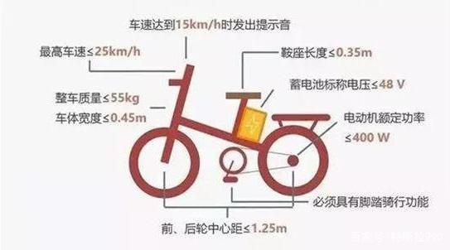随着近几年电动车市场的快速增长，使用电动车出行的人越来越多，同时国家对于电动车行业市场的管控也愈加重视。国务院于 2017 年 6 月 29 日发布《关于调整工业产品生产许可证 管理目录和试行简化审批程序的决定》（，指出要进一步调整实施工业 产品生产许可证管理的产品目录。对与大众消费 密切相关、直接涉及人体健康安全的电动车（助 力车）等3类产品实行强制性认证（简称“3C 认证”），不再实施生产许可证管理。2018 年 7 月 23 日，认监委发布的《强制性产品认证实施规则 电动自行车》让电动车的3C认证最终落到实处。

* + 1. **对生产者的影响**

1. 仿冒产品将被有效控制。对于企业而言，电动自行车（包括电动摩托车） 3C认证意味着劣质的产品将难以进入市场。据了解，市场中部分电动车小企业在生产经营过程中，往往通过购买一辆知名品牌中款型或畅销型电动车，根据这款车型采购 其相似的零部件进行组装再销售。但是，在国家实施3C认证之后，这类产品将无法进入市场。这同时也解决了企业产品一致性的问题，促进了企业间的优胜略汰。3C认证有助于提高整个电动车行业的规范性和品质，促进行业由价格战转向质量战，由高数量发展转向高质量发展。另一方面，3C认证提高了行业技术门槛，淘汰了不合格的小企业而已成规模的大企业能利用自己大规模的优势获得一定的利润同时拥有一定的垄断地位，从而在一定程度上改变电动车的市场结构，促进产业的健康发展。
2. 增加企业成本压力。3C认证并不是一车一认证，而是电动车上多项部件进行单元认证，同时必须每年接受年检，这在一定程度上提高了企业的成本，这将促进企业生产要素结构的改变，在一定程度上推动行业技术的发张。
   * 1. **对消费者的影响**
3. 影响消费者的购买意愿。电动车的新国标中规定电动自行车必须具有脚踏骑行的功能，这将改变电动车的样式，但同时也会提升电动车的安全性能。这对于有不同偏好的消费者来说可能会增加或者减少其购买的意愿。
4. 成本增加对消费者购买影响有限。在短期内，因企业的成本增加，而各大企业拥有一定的垄断能力，所以电动车的价格会有所上升。但新标准实施后，每辆电动自行车因新标准中 防火阻燃、车灯、反射器、提示音等要求提升而增加的生产成本在 200 元左右，与目前市场上主流车型2 000~3 000 元左右的市场价格相比增加有限。随着新标准实施后相关配套零部件厂家增多、采购成本下降、一次性投入逐渐摊薄等因素影响，企业成本会逐步降低，所以在长期内不会给消费者购买造成较大影响。
5. 对消费者其他购买成本的影响。随着新3C政策的出台，一些仍在使用但不符合规定的电动车需要进行消纳，这会使这部分消费者的购买成本增加。同时新国标中要求作为非机动车的电动车电机功率不超过400W、蓄电池标称电压不超过48伏，因此市面上超过90%的电动车将划归电动摩托车，即机动车，需要按照机动车进行管理，上机动车牌照、考取驾驶证、行驶证、缴纳交强险，并且在机动车道行驶等。这些规定会明显地降低特别是老年群体的购买意愿与需求。另一方面，在新政策实行的过渡时期，随着检查力度的增加，路旁时有交警会对使用者进行抽查，这也会增加消费者的时间成本，使其对电动车的效用预期下降，从而也会影响其购买意愿。

## 6.2 出台政策保证电动车消防安全

在电动车的使用过程中，因电瓶充电过程中的问题而发生火灾的现象经常出现，这也引起了政府的重视，从而出台相关政策加大对电动车电池生产的监管与排查同时也对消费者提出了一定的要求。

**6.2.1 对于生产者**

对于生产者来说，此政策的影响基本和3C认证政策的基本一致，但在另一方面促进了电动车电池技术的创新与改进，包括新的电池组与电池散热技术；同时，这也加大了充电桩的普及与技术的不断进步。这项政策改变了消费者的偏好从而使生产者在生产要素的投入上做出改变，促进其互补产业——电池制造业的发展与进步。

**6.2.2 对于消费者**

校园内也经常出现因电动车电池充电而发生的火灾，学校也禁止学生将电瓶车在寝室充电，因此对电瓶车进行充电的话要去学校附近的充电桩处。但现在的实际情况是学校附近充电桩的数目无法满足充电的需求，导致经常出现充电中的电动车被人拔下。这无疑增加消费者未给电动车充电的时间成本与机会成本。

另一方面，学校的各大学园中并没有电动车专门的车库，电动车都只能露天停放。所以面对各种天气时，电动车的保养的成本也很大；同时这也加大了电动车的损耗，降低了电动车的使用寿命，减少了消费者从商品中获得的效用。

## 6.3其他政策的影响

除了对电动车的各种规定，对于电动车出行的交通规则，政府也出台了很多规定。包括要戴头盔，不能载人，不能改装加伞，不能酒驾等，这些因素都在一定程度上比以往减少了一辆电动车给消费者带来的收益。虽然在校园里要求还没有这么严格，但这也增加了同学骑电动车出行的成本，这可能也是学校里相当一部分同学购买电动车意愿较低的原因。对于生产者来说，对头盔的强制要求促使消费者去购买头盔，增加了头盔的需求量也增加了电动车和头盔的互补性，促进两方厂商的合作，也可能会催生出新的销售商业模式。

# 七.市场结构与分析

## 7.1紫金港周围市场结构

**7.1.1市场结构分析**

紫金港周围的电动车市场近似于垄断竞争市场。第一，紫金港周围的电动车行的数量与消费者的数量之间较为平衡。第二，每家店的规模都不是很大，它们不需要做广告宣传，不制定营销策略，采用被动营销策略，因此所需要的资本不是很多，但它们仍占据紫金港学生购买电动车渠道的主导地位。第三，每一家厂商销售的是不同品牌与型号的电动车，因而，一方面这些产品能够满足消费者的各种不同偏好，另一方面这些产品之间又具有很强的替代性。第四，厂商之间的距离近，互相之间可以获得完备的市场信息。

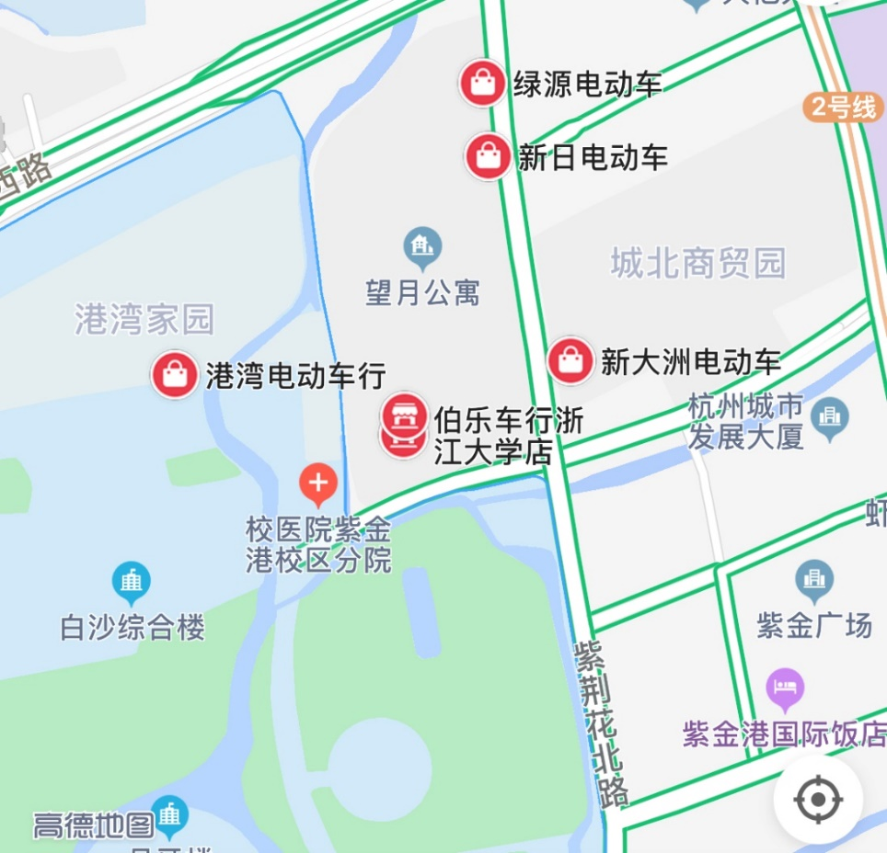

**7.1.2 竞争环境与风险**

除了从紫金港附近的电动车行进行购买电动车，还有一部分同学选择从学长学姐那里买二手车，这对电动车的市场有一定的影响，但是虽然高年级同学经常在网上挂出二手车信息且价格相对较低，其缺少保修服务，质量缺少保障，而从电动车市场购买的电动车有更好的质量保障与服务，因此对校内周围电动车市场的影响较少。

风险方面，紫金港周围的电动车市场具有季节性波动，电动车的需求在开学时达到巅峰，而在其他时刻需求量却很低，所以，其市场利润主要来自于开学季，其他时间则处于不盈利或微盈利的状态。在短期内它们能获得超额利润，但在长期中因为时效性的存在，其主观需求曲线与长期平均成本曲线相切。另一方面，共享电动车还未在校园中投入使用，而共享电动车对电动车具有很强的替代性，其投入会对电动车市场造成比较大的影响；而学校对电动车的政策也具有不确定性，这些都是市场的风险所在。

## 7.2 SWOT分析法

基于内外部竞争环境和竞争条件下的态势分析，就是将与研究对象密切相关的各种主要内部优势、劣势和外部的机会和威胁等，通过调查列举出来，并依照矩阵形式排列，然后用系统分析的思想，把各种因素相互匹配起来加以分析，从中得出一系列相应的结论，而结论通常带有一定的决策性。对于紫金港周围的电动车市场我们也可以运用SWOT分析法：

S（strengths）

1. 通过消费者的选择，电动车的质量具有保障，服务周全。
2. 具有地理位置上的优势，靠近消费源，能及时获取消费者信息。
3. 一定范围内竞争者数量少，具有一定的垄断地位且投资成本低。

W（weaknesses）

1. 在新国标出台的时期，需要面临销售产品的转型升级，生产要素投入的改变以及销售成本的增加和需求量的波动。
2. 紫金港周围电动车市场的消费群体都是大学生，其经济能力有限，消费群体单一，导致所销售的产品之间差异不大，都处在相似的价位。
3. 对于淡季，其可变成本会增加，需要对电动车进行充电等保养。
4. 学校对电动车政策的不确定性与共享电动车的可能投入使用而具有一定的风险。

O（opportunities）

1. 地理环境优越，消费群体稳定。
2. 共享电动自行车没有在学校内大范围使用。
3. 新国标的出台使一部分不符合规定电动车的拥有者进行换购，并且政府实行相应措施鼓励换购，出现新的需求。
4. 一些大规模电动车品牌的经销商在新政策发布会可以利用自己的规模优势来提高自己的利润。

T（threats）

1. 学校内大规模的校园共享单车投入使用。
2. 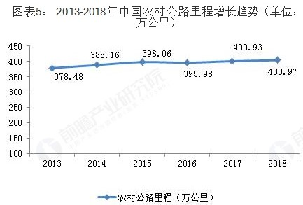学生内部二手车市场的存在。
3. 电动车行业政策的不断变化。
4. 互联网与电商的冲击。
5. 校内自行车市场的优惠力度大、价格低，竞争力强。

# 八.行业走势

## 8.1国内电动车市场

**8.1.1 品牌集中度上升**

2019年伴随着新国标的落地执行，国家正式开始管控电动车行业。因为资质、成本、规模、技术等因素影响，诸多小品牌将在这一波洗牌中消逝殆尽，原先小品牌的市场容量进行释放，而一线品牌凭借其规模的优势从中获得最大的利益，加强自己的垄断地位，占据大部分的市场份额，品牌形成高度集中化。

* + 1. **需求更加多样化**

我国的电动车市场经过多年的发张，其功能已经基本完善，各大品牌的电动车为了在激烈的市场竞争中脱颖而出，将会把更多的心思放在产品的外观设计上。消费者方面伴随着千禧一代的成年与90后逐渐步入社会，新一代电动车的消费主力已经诞生，而新的消费者对于外观与时尚方面将会有更多的需求，需求也会更加多样化。而老一代的消费群体仍具有较大的基数，这对生产者而言，其品牌定位划分会更明显，高端有高端的电动车品牌，时尚又时尚的电动车品牌，安全有安全的电动车品牌等。

* + 1. **乡镇市场是发展的重要市场**

近年来，我国新建和改造农村公路里程呈增长趋势，为我国电动自行车农村市场的开拓提供了条件，根据交通运输部发布《2018年交通运输行业发展统计公报》：2018年我国农村公路里程达到403.97万公里，较上年增长3.04万公里。

随着家电下乡的利好带来和稳步推进，以及电动自行车销售渠道下沉速度加快，乡镇市场的开拓力度大大增强，拓展了电动自行车的消费空间；此外，随着电动车的迅猛发展，产品不断成熟和趋于稳定，消费者对于电动车的认知度和接受度逐渐增强，同时随着城市化的不断进行，消费者对于电动车的需求不断增加，促进电动车了行业的发展。

我国“十三五”规划强调了推进农业现代化的重大任务，根据国家统计局数据，2018年我国农村居民人均纯收入达到14617元，2011-2018年农村居民人均纯收入复合增速达到11.14，这也为电动自行车的渠道下沉奠定了市场基础。

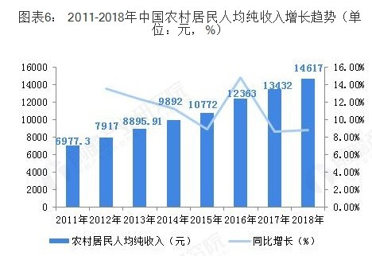

## 8.2紫金港周围电动车市场

**8.2.1 更加注重品牌**

在新国标出台后，行业继续洗牌，学校周围部分分销商可以选择经营的品牌减少，同时随着品牌集中度的增加，经销商所出售的电动车将会有更多集中为一线品牌，减少杂牌的购入。而一些非官方品牌的经销商如果意识到此改变较晚，就会失去选择的机会而出现无品牌可选的状态，可能会因此退出电动车行业，同时这也会有新的经营者进入。

**8.2.2 电动车样式多样化**

紫金港周围的市场主要针对学生群体，因此在保证电动车符合标准的前提下，更加注重电动车的外观与时尚性；此外，随着消费者对外观需求多样性的增加，卖家出售的电动车也会有多样化的外观。

* + 1. **提供更加便利的服务**

学校周围的电动车卖家具有一大优势就是对于消费者的便利性，若车出现故障或者进行检测保养，消费者也会更加喜欢在学校周围解决问题而不是去专门的售后门店。学校周围的门店多为社区门店，在未来如果能提供更加便利与专业的检修服务，其“便利性”将会吸引更多消费者。

* + 1. **周边基础设施与服务系统升级**

现在对于充电服务是需求大于供给，学校和卖家在未来将会扩大充电桩的建设和改善充电服务系统，而这将更加完善学校周围电动车的生态，从而刺激消费者的需求的增长。

## 8.3发展建议

* + 1. **国内市场**

**1、创新产品技术**

在制定电动车标准后，各个电动车厂商应大力推动技术创新，这包括电池技术、充电技术、新材料技术、电机技术、配件技术、自动化技术等，其中最重要的是发展电池技术，传统的铅酸电池由于可能造成二次污染、自身重量大、充电速度慢、使用寿命短而成为电动自行车的致命弱点。而如今的政策对电动自行车的功率与重量都有严格的要求，同时也加强了电动车充电的消防防范的要求，这都需要从电池下手。目前中国镍氢电池的应用技术已经逐步成熟, 锂电池的安全问题一旦解决, 也可以得到普及。技术领先的电动自行车生产企业要加大对新型能源的研究, 降低新型电池的成本, 给电动自行车更强的“生命源”。

**2、打造差异化品牌**

随着标准落实的行业整改和消费者需求的改变，各个品牌厂商应该确定与细分自己的消费对象，进行品牌策划形成自己的品牌效应从而实现品牌的差异化。

**3、制定新的供应战略**

新国标中对电动车的各个部件的规格都有严格的规定，使用企业应针对差异化零部件产品，与供应商制定长期合同，发展伙伴关系并对标准化高的零部件进行集中采购，降低成本。另一方面，企业应努力发展潜在供应商，增加供应商之间的竞争，从而降低采购成本。

* + 1. **紫金港市场**

**1、加强与学校的合作，了解消费需求**

各电动车卖家应加强与学校的合作，包括共同建设充电服务系统、规范化校内的电动车以及更加深入了解消费者的需求与变化，从而制定相应的采购与营销策略。

**2、改善销售模式，线上线下相结合**

除了线下对校内学生与附近居民出售电动车，卖家也可以通过微信，淘宝，京东等线上平台进行销售，扩大自己的服务范围与销售渠道，做好线上与线下相结合，提高自己的竞争力。

# 九.总结

本次微观经济学市场调研中，我们采取了调研与分析相结合的方式，从搜集数据到分析，从查找资料到撰写调研报告，每一步都有小组成员共同完成，我们运用微观经济学课堂上所学的知识与一些基本的统计学知识，对调研得到的数据，从消费者、生产者、市场、政府等多个角度的多个层面进行了深入的全方位的分析，绘制出了多幅统计图，也得到了不少有意义的结论。

## 9.1调研的创新性

本次微观经济学小组调研中，我们采用了线上线下相结合的数据搜集方式，理论分析与实际数据相结合的深入探究。在搜集数据时，我们采用线上调查问卷+线下随机采访的形式，保证了样本数据的可靠性与普遍性，在进行理论分析时，我们将数据进行了一些统计学上的简单处理，对数据处理得到的结果进行了更深入的分析和探讨。

## 9.2调研的局限性

本地微观经济学小组调研依然存在一定的局限性，比如学校附近的小龟电动车市场的规模较小，可能无法很好地反映部分微观经济学中的市场规律，并且学校附近的小龟电动车市场由少数几家电动车门店主导，可能存在一定的恶性竞争等情况，但是我们已经在我们的能力范围内，选定了最合适的主题，做出了最充分的调研。

# 参考文献

[1] 国家统计局官网数据，http://www.stats.gov.cn/

[2]《电动自行车调查分析》中国自行车期刊 2017.8(10):.

[3]唐煜.实施强制性认证管理对电动自行车和消费者提出的新要求[J].电动自行车,2018(10):24-26.

[4]本刊编辑部.3C认证推动电动车行业规范化发展[J].电动自行车,2018(10):1-4.

[5]本刊编辑部.政策出台 政府、企业、用户合力保障电动自行车消防安全[J].电动自行车,2018(11):1-4.

[6]本刊编辑部.电动自行车产业发展及未来技术趋势[J].电动自行车,2018(12):1-8.

1. 引自 黄玉英. 实践中的需要、需求和需求量——正确理解定价决策中的几个概念. 技术经济与管理研究[J]浙江:2002.5.